圩塘中心小学 中秋 假期 五 年级学生作业
学科类作业
 | 基础性 | 拓展性
语： | 1—4课的词语写一遍。 | 围绕中秋节，做一张手抄报。
数： | 1、在家附近走一走，看一看100米有多少步；比一比从哪里走到哪里大约是100米。并用步子测量，找一找家附近多大的地面积约是1公顷。  2、做大练习册认识公顷和认识平方千米的内容。 | 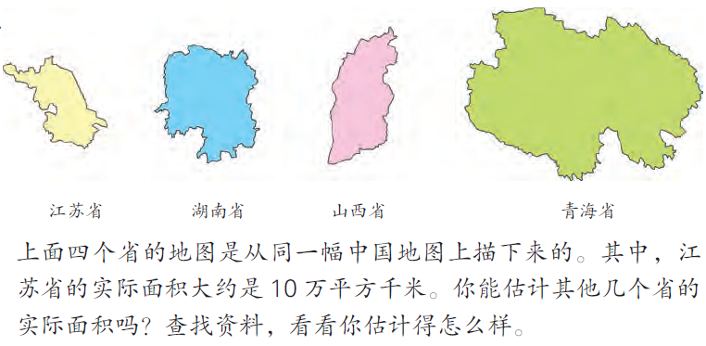先估一估，再查资料。
英： | 第一单元词组4+1 | 画一张自己卧室图，用There be 句型描写。
阅读类作业
语：读《小学语文拓展阅读》中第10课《嫦娥奔月》61—67。
数：继续阅读自购的数学课外读物1至3个章节。
英：读背第一单元单词词组。
生活类或实践类作业（可自由选择几项完成）
语文：观看中秋晚会。购买自己比较喜欢的月饼和家人一起品尝。
数学操作：１、动手做一做，假期后带来交流。
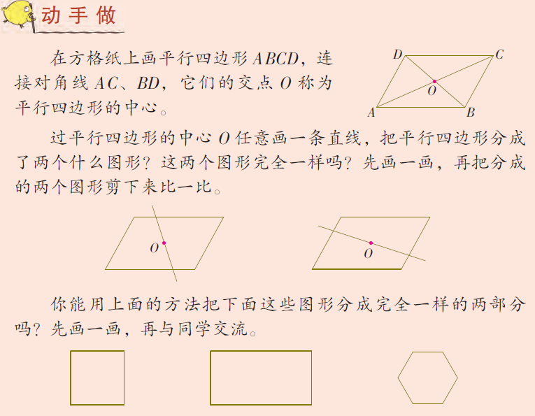

２、剪、拼、移，再次推导三角形和梯形的面积；能描述推导过程。
